Comunicato stampa

Birra Menabrea celebra la primavera ad “Orticola”
Una limited edition vestita di fiori.
L’azienda presenta una bottiglia per l’esclusivo party d’inaugurazione
della XXIII edizione della mostra mercato di piante e fiori.

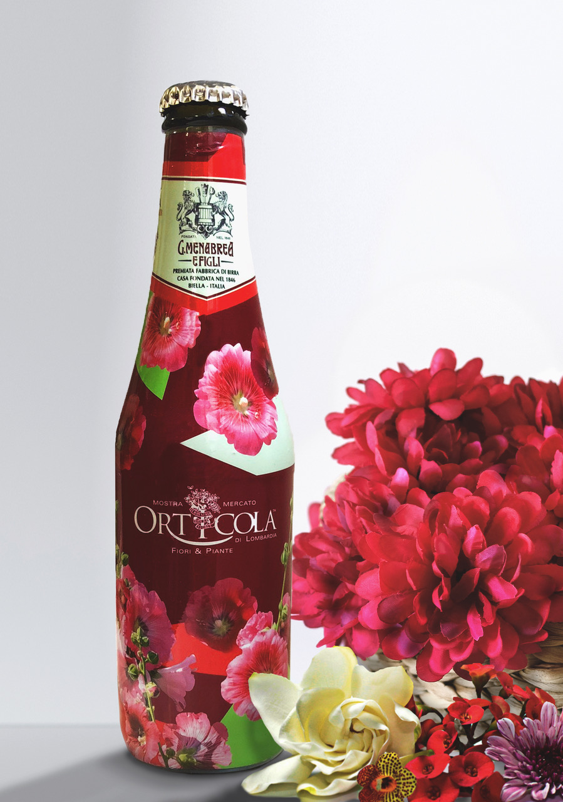
Biella, 2 maggio 2018 - Birra Menabrea, il più antico birrificio italiano attivo, è protagonista della XXIII edizione di Orticola, la più esclusiva Mostra-Mercato di fiori e piante che si terrà dall’11 al 13 Maggio 2018 a Milano, con una bottiglia della storica Premium Lager vestita per l’occasione di fiori.
Un’edizione limitata, appositamente concepita che farà il suo debutto al party inaugurale del 10 Maggio in programma presso i giardini Indro Montanelli a Milano: una bottiglia da 33cl vestita con una skin raffinata che declina la delicatezza dei fiori di malvone nei toni primaverili del rosa e del bianco.
Qualità, tradizione e cultura sono la forza di Birra Menabrea. Una birra amata dagli intenditori basata sul concetto di fatto-a-mano e che da 170 anni continua a raccogliere premi internazionali. Riconoscimenti che sono rintracciabili nella qualità delle acque biellesi, nella scelta del luppolo, del ceppo di lieviti, del malto e sicuramente nell´amore del mastro birraio e di tutti quelli che si occupano del processo produttivo.
La collaborazione con Orticola di Lombardia – attiva dal 1854 per promuovere la tutela del paesaggio naturale spontaneo e del verde - è il simbolo dell’impegno di Birra Menabrea nel perseguire la difesa e la tutela del patrimonio naturale italiano. Un’ulteriore conferma che l’azienda biellese, da più di 170 anni, è sinonimo di eccellenza, tradizione e cultura.

Birra Menabrea, ha sede a Biella, forte dei suoi 172 anni di attività e successi, rappresenta uno dei più celebri e apprezzati marchi di birra presenti sul mercato e la più antica birreria italiana attiva esistente. Birra Menabrea ha una posizione consolidata di primario player dell’industria birraria. Produce linee con diversi stili: Linea 150° Bionda - Lager, Ambrata - Premium Amber, Strong - Premium Strong, Rossa - Premium Doppio Malto, Weiss – Non Filtrata. Linea Top Restaurant: Light, Pils, Bock e Weiss. E la Christmas Beer – Birra Speciale Rossa.
Birra Menabrea si contraddistingue anche per le numerose iniziative nell’ambito dell’arte, del design e dello sport, promosse attraverso mirate collaborazioni con primarie realtà di settore.

Ufficio stampa Eidos
Tel 02-8900870
Filippo Ferrari - fferrari@eidos.net
Mariaclara Nitti- mcnitti@eidos.net

